大阪大学 フォトニクスセンター

入居のてびき

フォトニクスセンター センターオフィス編

ビルホームページ
フォトニクスセンタービルホームページがございます。https://sites.google.com/site/photonicscenterbuildingc/
ホームページでは会議室・機器類の予約や各種書類のダウンロードができますのでぜひご活用ください。
なお、お知らせのページでは工事や停電等の情報を掲載いたしますのでチェックをお願いします。

入居者・利用者用メーリングリスト
フォトニクスセンターから皆様への連絡は、年度毎にお伺いしております、各企業・部屋の代表者の方へメーリングリストにて配信しております。このメーリングリストへのアドレス追加希望や、削除希望がありましたらセンターオフィスまでご連絡下さい。

エントランス
エントランス：カードキーをかざせば，入館できます．退館は自動で扉が開きます．カードキーをお持ちでない外来客ご訪問の際は，部屋番号をコールしていただくようお願いいたします。
インターホン：部屋番号コールがあるとその部屋のインターホンが鳴ります．インターホンの通話ボタンを押すと通話状態となり，外来客と話せます．エントランスを開ける場合，“解錠”ボタンを押してください。

共有スペース

コモンズの利用
各フロアには入居者・ビル利用者の交流を目的としたコモンズがあります。ミニキッチンがあり、飲食可能です。壁はホワイトボードとして使用できます。 家電製品等入居者が独自に設置するものに関しては共用可能なものに限り最低限度に留め、弁当の箱等私物を放置しないで下さい。整理整頓・窓の開け閉めなどは使用者で自主的に管理をお願いいたします。

ギャラリーの利用
１階エントランスにギャラリーがございます。こちらはフォトニクスセンターのメンバーの方は自由に入室いただけます。予約の必要はありません。イベント等の目的で利用希望がある場合は使用条件について審査がありますので事前申請して下さい。申請用紙はビルホームページよりダウンロードできますので、ご記入後直接センターオフィスまでお持ちください。

２FカンファレンスルームRoom213／５F 会議室Room 509の利用
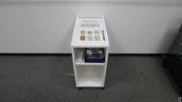
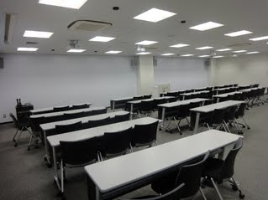
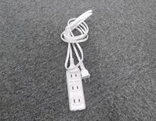
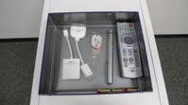
２階カンファレンスルームRoom 213は60名程度(椅子のみ90名程度)までの会議・セミナーにご利用いただけます。ワイヤレスインターネット接続が可能です。利用の際はホームページより予約をお願いいたします。プロジェクター・音響設備ご利用の際は必要機器を白いラックにまとめておりますので、ご自由にお使いください。

５階会議室Room 509は10名程度までの会議・セミナーに利用できます。ワイヤレスインターネット接続が可能です。利用には予約が必要です。プロジェクター・音響設備ご利用の際は必要機器を白いラックにまとめておりますので、ご自由にお使いください。
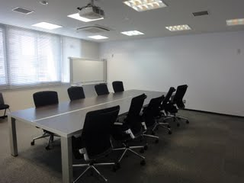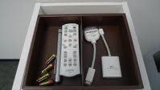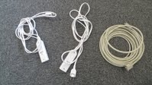
会議の予約は90分までとし、それを超える特別な事由がある場合にはセンターまでご相談下さい。また予約しているにも関わらず、利用されないということが無いようにお願いいたします。なお、既に予約してあった場合についてもセンターで利用する場合予約を取り消させていただく場合がございます。その際は2か月前までにご連絡いたしますのでご了承ください。

郵便物（学内便・学外便）について

郵便物
２F廊下にあります集合郵便受けを設置しております。定期的にご確認ください。
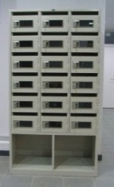
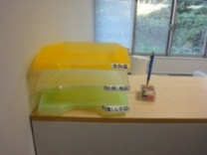
郵便は切手を貼り、学内便は封筒に学内便と明記し、事務室のカウンターにありますBOXにお入れください。集配は9:00, 11:20, 14:40の３回です。
(時間は行事やその他の理由により、前後する場合がございます)

その他
宅配便につきましては事務室での取り次ぎを致しかねます。

清掃
共有部分については清掃業者の方に清掃をお願いしております。居室・研究室内については各自で清掃をお願いいたします。自社で清掃業者を手配される場合にはその旨ご連絡ください。エアコンフィルター清掃等のメンテナンスも各自でお願いいたします。（エアコン故障の際にはセンターオフィスまでご連絡下さい）
なお、年に2回程度、ワックスがけ（廊下等共用部のみ）と窓掃除（外側のみ）を予定しております。

駐車場・駐輪場
不定期で大学に車で来られる際には出入り口の門で駐車券を受け取り、お帰りの際に１時間あたり２００円の料金を支払う事となっております。（普段センターに来られるお客様には駐車券の裏に各入居者の方にお渡ししている印鑑またはセンター所有の印鑑を押しておりますので料金はかかりません。）
常時車でご通勤される場合、大学に料金を支払い『入構許可証』を取得して頂く事となります。こちらは１ヶ月～１年の契約です。（回数券もございます。）申請すると大学から通勤される方に料金の振込用紙が届きコンビニエンスストア等から料金をお支払い頂くと、入構許可証が発送されるという流れになっております。必要書類はセンターオフィスにございます。年度途中からの申請も可能ですが手続きに１ヶ月程かかりますのでご留意下さい。
期間 | 四輪(円) | 二輪(円) | 期間(円) | 四輪(円) | 二輪(円)
１か月 | 1,600 | 400 | ７か月 | 9,900 | 2,400
２か月 | 3,200 | 800 | ８か月 | 11,500 | 2,800
３か月 | 4,600 | 1,100 | ９か月 | 12,000 | 2,900
４か月 | 6,200 | 1,500 | １０か月 | 13,600 | 3,300
５か月 | 7,800 | 1,900 | １１か月 | 14,300 | 3,700
６か月 | 8,300 | 2,000 | １２か月 | 14,600 | 3,800
フォトニクスセンタービルでは入居企業様の専有面積に応じて駐車場の割り当てをしております。ただし場所は指定ではございませんので図の範囲内（parc parkingの表示があります）空いている場所へ駐車してください。なお、ご来客などの際にフォトニクスビル駐車場が満車の場合は学内の調整駐車場をご案内いたしますのでセンターオフィスまでお問い合わせください。
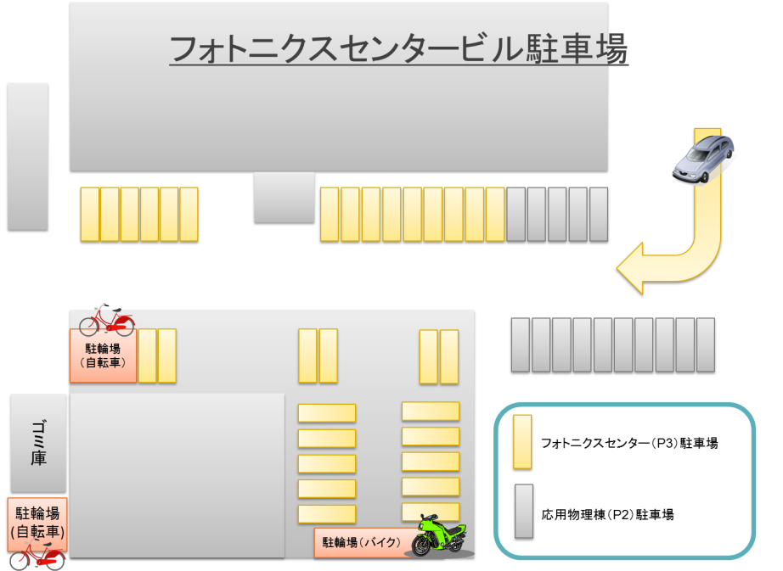

ネットワークの利用
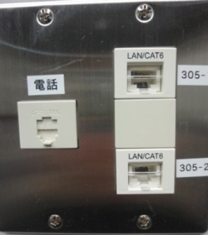
各部屋にございますLANジャックの下側（引数が偶数）にLANケーブルを差し込むだけで学内LANが使用できるようになります。上側のLANジャック（引数が奇数）に関しては独自のLANの構成が可能です。

LED照明
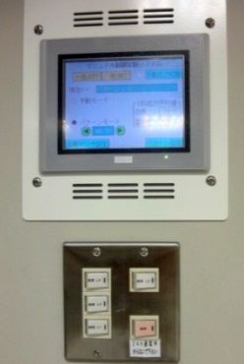
各部屋の電灯はLED照明となっており、基本的にはタッチパネルで操作して下さい。（実験の都合等で、常時物理キーで操作される場合にはご連絡下さい）エラー回復時には「制御スイッチ」を一旦切ってからつけ直してください。タッチパネルの操作が分からない場合はご説明に伺いますので、センターオフィスまで問い合わせください。

共用実験室、共用装置の利用について
共用実験室および、共用装置の利用については事前に利用申請をしていただく必要があります。申請書はホームページよりダウンロードできますので各自ダウンロードしてご記入いただいた上、センターオフィスまでご提出ください。利用審査の後、利用講習および、安全講習を受けていただいた後に、利用開始となります。なお、利用に際しては、別途利用規約を定めておりますのでそちらをご参照ください。

一般ゴミの廃棄
ゴミの種類 | 具体例 | ゴミの出し方 | 回収日 | 回収場所
可燃物（一般ゴミ） | 紙くず、お弁当などの容器、生ごみ、木片など | 透明な袋にフォトニクスセンター7927と明記。一辺６０ｃｍ以上は大型ゴミ | 毎日（日、祝以外） | P2棟可燃物置き場
不燃物 | 廃プラ類、スプレー缶、発泡スチロール、陶器類、ガラス | 透明な袋にフォトニクスセンター7927と明記。一辺６０ｃｍ以上は大型ゴミ。スプレー缶は穴あける※） | 毎週火曜 | P2棟不燃物置き場
資源ごみ | 新聞、雑誌、段ボール、シュレッダーくず、 | 紐で束ねて廃棄 | 毎週金曜日 | P2棟古紙等置き場
 | 缶、ビン、ペットボトル、 | 透明な袋に部屋番号と研究室名を明記 |  | P2棟資源ごみ置き場
機密文書 | 名簿 |  | 毎月 | P3棟センターオフィス
大型ゴミ | 家電製品 | 契約係のメールに従いリストを提出。※廃棄シールを貼り付けた上、回収日に廃棄 |  | P3棟ゴミ庫
パソコンAV機器 | パソコン |  | 3か月に1度
廃試薬・化学物質 | 薬品全般 | その都度回収業者に依頼
感染性廃棄物 | 注射針（含未使用品）血液等の付着したもの | その都度回収業者に依頼
放射線物質・PCBを含むもの・アスベスト類 |  | その都度回収業者に依頼
※スプレーの穴あけ器具を事務室でお貸しできます。
※廃棄シールには「フォトニクスセンター 内線：７９２７」とご記入ください。
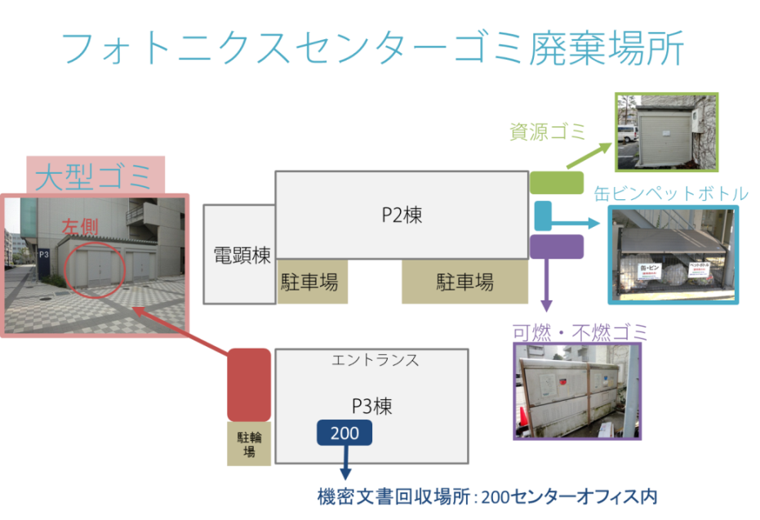

危険物管理等
法律および本学が定める安全管理規程等、安全管理基準を遵守願います。（大阪大学安全衛生管理部HPをご参照ください）http://www.osaka-u.ac.jp/jp/facilities/anzen/index.html

毒物・劇物
毒物，劇物を実験等でご利用になる際は、事務までご連絡の上、所属部局の管理基準に基づいて保管・管理をお願いします。

遺伝子組み換え実験
遺伝子組み替え実験に関しましては、必ず事前に実験の概要を記載した書類を事務室まで提出し、当該委員会の許可を得てから実施してください。

薬品管理
薬品管理支援システムの運用に関しては，所属部署（研究室等）で一括管理を行い，当センターでご使用になる薬品に関しては，当センターを保管場所として追加する形での運用を推奨いたします．所属部署での一括管理の形態に支障がある場合はご連絡ください．なお，試薬管理用のバーコードリーダーの貸し出しを行っております．

高圧ガス
高圧ボンベを使用される場合は，使用されるガス種，容量ならびに設置場所についてご報告いただくこととなっております。調査の際にはご連絡差し上げますので対応いただきますようお願いいたします．また，各部屋内におきましては，保管や使用に際して高圧ガス保安法に基づき、適切に管理ください．

有機溶剤
有機則，特化則に係る有機溶剤等をご使用の場合，作業環境測定を行なう部屋として報告する必要がありますので，実験の状況が変更となった場合はご報告下さい．なお，使用される頻度や量によってはドラフトの設置が必要となります．

安全衛生点検について
フォトニクスセンターでは大阪大学が行っている安全衛生管理部による安全衛生管理・定期巡視に参加しております。ビルホームページのダウンロードページよりチェックシートをダウンロードいただき、研究室は毎週、居室は4週に一度の自主点検をお願いいたします。また、4週に一度（廊下、共用部は毎週）、安全衛生管理部の巡視員が巡視に参りますので、入室チェックおよび、シートの提出をお願いいたします。

セキュリティーについて
フォトニクスセンタービルでは，入居者の方々に安心して研究を行っていただけるよう，SECOMセキュリティーシステム（カードキーによる入退室管理及び、夜間・休日の機械警備）を導入しております．フォトニクスセンタービルへの入退館，居室・会議室や実験室への入退室にはカードキーをご使用ください．なお、安全管理の面からカードキーで個人認識をしておりますので、また貸しは禁止しております。利用者は必ずカードキーを一人一枚持つようにしてください。（ただし業者や来客等一時的な入室は除きます。）カードキーをお持ちでない方のご訪問にはエントランスに設置してあるインターホンをご利用ください．またセンターでは防犯のためエントランスおよび外壁にカメラを設置、常時撮影しておりますので予めご了承ください。

カードキーの発行
カードキー発行は責任者の方がホームページより申請書をダウンロードして、ご記入いただいた後センターオフィスまでお申し出ください。発行には通常２週間程度かかります。発行できましたらこちらからご連絡させていただきますので「カードキー受領書」にサインしていただき、発行完了となります。なお、鍵を紛失した場合にはセキュリティー上大変問題となりますので速やかにセンターオフィスまでお届け願います。（直ちに無効化いたします）また、再発行には実費のご負担をいただきますのでご留意ください。カードキーデータは毎年度5月頃に変更が無いか確認をさせていただきます。

カードキーの解錠・施錠
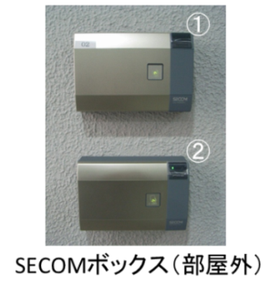
部屋外側の扉の傍にSECOMボックス（部屋外）が２つ設置してあります．下ボックス②にカードキーをかざすと解錠/施錠できます．施錠状態では，緑ランプが点灯します．

警備のかけ方・解除の仕方
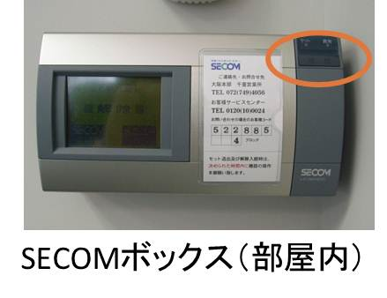
その日最後に退室される方が警備をかけるときは部屋内側の扉の傍にあるSECOMボックス（部屋内）の“確認”ボタンを押すとメッセージが流れます．そのまま，部屋外に出て扉が閉まった後，SECOMボックス（部屋外）の上ボックス①にカードキーをかざすと警備がかかります（SECOMマークが緑に点灯．この状態で部屋の中に人が居るとSECOMに通報されます）．解除する際はSECOMボックス（部屋外）の上側にカードキーをかざしてください。

緊急時は

緊急連絡網
緊急連絡網がホームページよりダウンロードできますので緊急時にそなえて各自ダウンロードし、見やすいところに掲示しておいてください。なお、センター側から緊急時の連絡先につきましては毎年度確認させていただきますので、ご協力お願いいたします。

避難場所
地震・火災時の緊急一時避難場所はビル北側の駐車場です。その後必要があれば西門近くのグランドへ移動します。

非常口・消火器・消火栓・緊急シャワー・非常灯
本ビルの非常口・消火栓・緊急シャワー位置は下図の通りです。部屋内の消火器の位置は利用者で定期的に確認してください。また、各部屋には常備灯を備え付けてありますので、各自で位置を確認しておいてください。

センターの備品
担架や緊急時に利用できる衛生用品やたんか、懐中電灯、軍手やロープ、防災マップ等の「緊急時セット」が３F倉庫および、外倉庫にございます。個別に利用の必要がある場合にはセンターオフィスまでお声掛けください。

救急車を呼んだ際には
急を要する負傷者・病人が出た場合は各自で救急車を呼んでください。その際呼んでからで構いませんのでセンターオフィスまでご連絡ください。なお、申し訳ございませんがセンタービルのエレベーターにはストレッチャーが入りませんのでご留意ください。

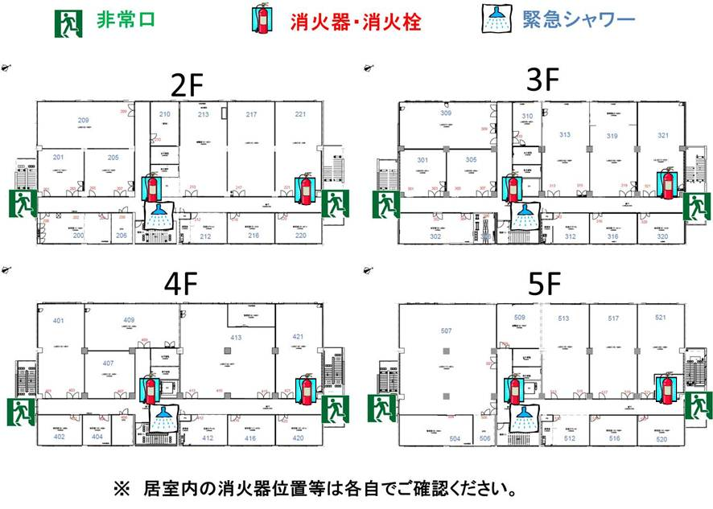

停電時・緊急時の電子錠の動作
火災などの緊急時，建物の全ての扉は開錠状態となります．火災による損傷でビルへの電力供給が断たれた場合，内蔵バッテリーが持つ間（20min~2h）は元の状態が続き、内蔵バッテリーが切れた時点で全てのドアは施錠状態となります。停電時，内蔵バッテリーが切れると全ての扉は施錠状態となります．電力が復旧していない時点で入室するには，金属キーをお使いください。

火災時の排煙装置
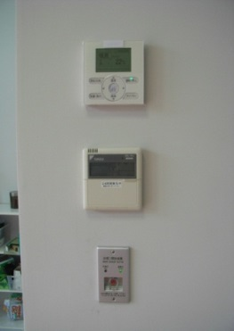
火災などの非常時の排煙装置がコモンラウンジ内とコモンラウンジ出てすぐの壁にございます。自動で窓が開き、警報装置が作動します。誤って押してしまった場合は直ちにセンターオフィスまでご連絡ください。
緊急時

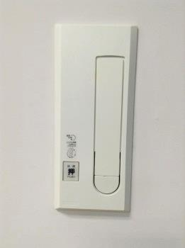
緊急では無い場合には左図の「押」ボタンを一度強く押すと連動して窓が開きます。窓を閉める場合にはレバーを回して閉めてください

センターに届け出が必要なこと

※その他法律で定められたもの等、国や市、その他団体に届け出が必要な事項につきましては各自で適切な対応をお願いいたします。

内装工事等
アンカー打ち程度の工事であっても必ず事前にセンターオフィスまでご相談下さい。なお、退去時には原状復帰が原則となります。

大型機器の搬入
大型機器搬入の際には必要に応じて床や壁、エレベーター内に養生が必要です。必ず事前に搬入計画をお知らせください。クレーンを用いた搬入が必要な場合は一週間前までにセンターオフィスまでお申し出ください。

外線電話の設置
NTT等の電話回線を開設していただくことができます。まずはセンターオフィスまでご連絡ください。

大規模な催し、居室外での実験等を行う場合
カードキーを持たない方が沢山センターに入られるような会議等の催しを行う場合や、居室外で実験等を行う場合等、事前にお知らせください。

禁止事項
- 全館での喫煙
- 廊下に物を置くこと
- 廊下側のドア・壁にポスター等を貼ったり、吊り下げたりすること

その他
その他不明な点がありましたらその都度センターオフィスまでご相談をお願いいたします。

